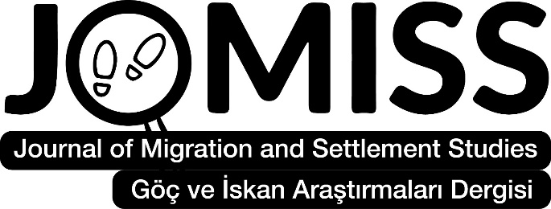
www.jomiss.com.tr
Göç ve İskan Araştırmaları Dergisi (JOMISS) 2023 yılında kurulmuştur. Açık erişimli, uluslararası hakemli bir dergidir. Dergide yayımlanmak üzere göç/iskan konusunda Tarih, Edebiyat, Coğrafya, Sosyoloji, Psikoloji, Antropoloji, Arkeoloji, Uluslararası İlişkiler, Kamu Yönetimi, Eğitim Bilimleri, Hukuk, Müzik, İlahiyat, İktisat, Halk Bilimi, Sanat Tarihi vb. disiplinlerde yazılan bilimsel çalışmalar kabul edilmektedir.
Dergi yılda iki kez (Haziran ve Aralık) tek cilt olarak yayımlanır. Yayınlanmak üzere dergiye gönderilen bilimsel makaleler Türkçe veya İngilizce olmalıdır. Yayın için para talep edilmemektedir. Dergiye makale gönderebilmek için web sitesinde dergiye ücretsiz üyelik oluşturulmalıdır. Makale hakemlik işlemleri sistem üzerinden yapılmaktadır. Yazıların yayımlanma sürecine en geç iki ay içinde karar verilir.
Göç ve İskan Araştırmaları Dergisi’ne Haziran sayısı için 15 Mayıs'a kadar, Aralık sayısı için 15 Kasım’a kadar sistem üzerinden makalelerinizi yükleyebilirsiniz.

Derginin YAYIN KURULU

Prof. Dr. Brema Ely DICKO, Université des Lettres et des Sciences Humaines de Bamako, Mali
Prof. Dr. Emina Berbić KOLAR, J.J.Strossmayer in Osijek, Hırvatistan
Prof. Dr. Qasım HACIYEV, Azerbaycan Milli İlimler Akademisi, Azerbaycan
Prof. Dr. Mahboob Hussain, Punjab Üniversitesi, Pakistan
Prof. Dr. Osman GÜMÜŞÇÜ, Çankırı Karatekin Üniversitesi, Türkiye
Prof. Dr. Redžep ŠKRİJELJ, Novi Pazar Devlet Üniversitesi, Sırbistan
Prof. Dr. Sadhana MANİK, KwaZulu-Natal Üniversitesi, Güney Afrika
Prof. Dr. Üçler BULDUK, Ankara Üniversitesi, Türkiye
Doç. Dr. Baha ÖZTUNÇ, Tokat Gaziosmanpaşa Üniversitesi, Türkiye
Dr. Aigul SADYKOVA, Pavlodar Pedagoji Üniversitesi A. Margulan, Kazakistan
Dr. Marina ALEIXO, Minnesota Üniversitesi, Amerika Birleşik Devletleri

Detaylı bilgi için derginin sayfasını ziyaret ediniz: www.jomiss.com.tr
Prof. Dr. Alpaslan DEMİR
Tokat Gaziosmanpaşa Üniversitesi, Türkiye
Göç ve İskan Araştırmaları Dergisi Editörü

